30.05.2017 № 81

Об утверждении границ и режима использования территории объекта культурного наследия федерального значения «Дом Канунникова», XVII в. (Владимирская область, город Гороховец, ул. Набережная, д. 44)

В соответствии с Федеральным законом от 25.06.2002 № 73-ФЗ «Об объектах культурного наследия (памятниках истории и культуры) народов Российской Федерации», постановлением Губернатора области от 17.10.2007 № 774 «Об утверждении Положения о Государственной инспекции по охране объектов культурного наследия администрации Владимирской области» постановляю:
- Утвердить:
1.1. Границы территории объекта культурного наследия федерального значения «Дом Канунникова», XVII в. (Владимирская область, город Гороховец, ул. Набережная, д. 44) (далее – Памятник) согласно приложению № 1.
1.2. Режим использования территории Памятника согласно
приложению № 2.
2. Контроль за исполнением данного постановления возложить
на начальника отдела государственного надзора и государственной охраны объектов культурного наследия.
3. Настоящее постановление вступает в силу со дня его официального опубликования.

Начальник Государственной инспекции Е.И. Гранкин

Приложение № 1
к постановлению Государственной инспекции

от 30.05.2017 № 81

Описание границ территории объекта культурного наследия
федерального значения «Дом Канунникова», XVII в.
(Владимирская область, город Гороховец, ул. Набережная, д. 44)

Границы территории объекта культурного наследия федерального значения «Дом Канунникова», XVII в. (Владимирская область, город Гороховец,
ул. Набережная, д. 44) (далее – Памятник) проходят следующим образом:
- от точки 1 до точки 2 граница проходит 38,03 метров на северо-восток параллельно северо-западному фасаду Памятника;
- от точки 2 до точки 3 граница проходит 29,72 метров на юго-восток параллельно северо-восточному фасаду Памятника;
- от точки 3 до точки 4 граница проходит 36,56 метров на юго-запад параллельно юго-восточному фасаду Памятника, в 14 метрах от южного угла Памятника;
- от точки 4 до точки 1 граница проходит 29,62 метров на северо-запад параллельно юго-западному фасаду Памятника, в пятнадцати метрах от южного угла Памятника.

Карта (схема) границ территории объекта культурного наследия
федерального значения «Дом Канунникова», XVII в.
(Владимирская область, город Гороховец, ул. Набережная, д. 44)

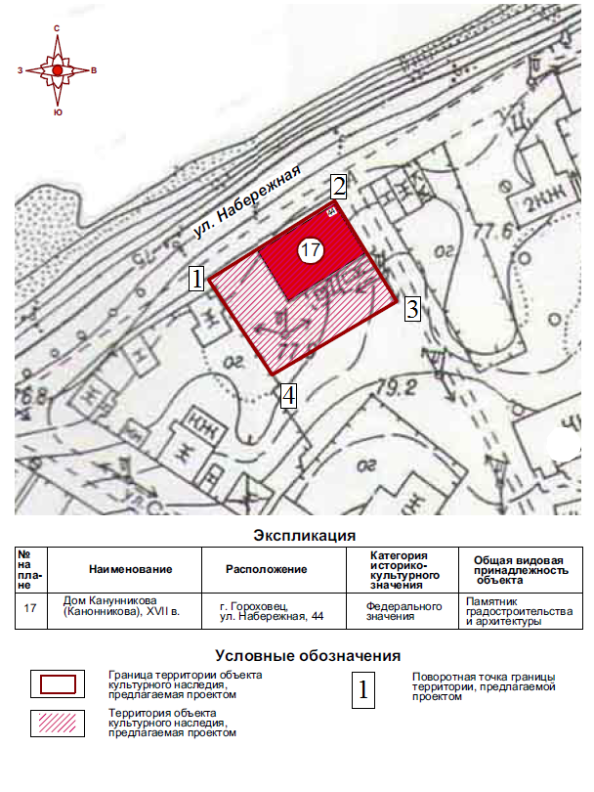

Координаты поворотных (характерных) точек к карте (схеме)
границ территории объекта культурного наследия
федерального значения «Дом Канунникова», XVII в.
(Владимирская область, город Гороховец, ул. Набережная, д. 44)

Наименование (номер) поворотной (характерной) точки | Координаты поворотных точек в системе координат МСК-33
Наименование (номер) поворотной (характерной) точки | X | Y
Точка 1. | 205321,56 | 362106,31
Точка 2. | 205342,46 | 362138,08
Точка 3. | 205317,61 | 362154,38
Точка 4. | 205297,63 | 362123,76

Приложение № 2
к постановлению Государственной инспекции
от 30.05.2017 № 81

Режим
использования территории объекта культурного наследия
федерального значения «Дом Канунникова», XVII в.
(Владимирская область, город Гороховец, ул. Набережная, д. 44)

- Территория объекта культурного наследия относится к землям историко-культурного назначения.
- На территории объекта культурного наследия разрешается:
- ведение хозяйственной деятельности, не противоречащей требованиям обеспечения сохранности объекта культурного наследия и позволяющей обеспечить функционирование объекта культурного наследия в современных условиях;
- проведение работ по сохранению объекта культурного наследия
с применением аутентичных материалов (глиняного кирпича с обмазкой известковым раствором), с сохранением традиционной окраски светлыми и/или пастельными тонами, с использованием в качестве кровельных покрытий непрофилированным металлом с соединением фальцами, окрашенных
в следующие цвета: сурик, темно-серый, коричневый, натуральные мягкие пастельные тона зеленого цвета, без использования кровельных покрытий
с высокой отражающей способностью;
- защита от динамических воздействий объекта культурного наследия;
- противопожарная защита;
- защита территории объекта культурного наследия от негативных воздействий на ее экологию и гидрогеологию;
- проведение работ по озеленению и благоустройству территории объекта культурного наследия в соответствии с согласованным в установленном действующим законодательством порядке проектом озеленения
и благоустройства, с учётом формирования оптимальных условий
для благоприятного зрительного восприятия объекта культурного наследия (формирование крон растущих рядом с ОКН деревьев, устройство дорожек и др.);
- обеспечение проведения охранных археологических мероприятий с целью исследования культурного археологического слоя перед началом любых видов земляных работ;
- размещение информационных объектов высотой не более 0,8
с информационным полем не более 0,6 кв.м. Размеры информационных вывесок на фасадах зданий не более 0,4х0,6 м. формой, цветовым решением, шрифтом соответствующих архитектурному стилю здания;
- размещение стилизованных малых архитектурных форм (фонарных столбов, скамей, ограждений и др.).

- На территории объектов культурного наследия запрещается:
- снос объектов культурного наследия и осуществление хозяйственной деятельности, причиняющей вред объекту культурного наследия;
- строительство объектов капитального строительства и увеличение объемно-пространственных характеристик существующих на территории ансамбля объектов капитального строительства;
- проведение земляных, строительных, мелиоративных и иных работ, за исключением работ по сохранению объекта культурного наследия или его отдельных элементов, сохранению историко-градостроительной или природной среды объекта культурного наследия;
- размещение рекламных щитов и рекламных вывесок, стендов наружной рекламы;
- прокладка инженерных коммуникаций (теплотрасс, газопроводов, электрокабеля и пр.) наземным, воздушным способами, а также на фасадах объекта культурного наследия;
- размещение инженерного оборудования (кондиционеров, спутниковых тарелок, антенн, трубопроводов) на уличных фасадах объектов культурного наследия, включенных в ансамбль;
- устройства круглосуточных парковок и автостоянок;
- организация транзитного проезда через территорию объекта культурного наследия;
- размещение объектов, генерирующих значительные потоки транспорта: промышленных и складских предприятий, производственных баз;
- размещение объектов транспортной инфраструктуры грузового назначения, крупных объектов обслуживания населения: многофункциональных
и торговых центров, физкультурно-спортивных и зрелищных объектов;
- установка вышек и антенн сотовой связи;
- захоронение промышленных, бытовых и сельскохозяйственных отходов;
- размещение временных построек, киосков, складов, сараев, гаражей;
- размещение площадок для складирования и производства взрывчатых
и огнеопасных материалов, материалов, загрязняющих интерьеры объекта культурного наследия, фасады и территорию, имеющих вредных выделения;
- размещение производств, имеющих станки, установки и механические двигатели, оказывающие динамические и вибрационные воздействия
на конструкции объекта культурного наследия, производств и лабораторий, связанных с неблагоприятным для объекта культурного наследия температурно-влажностным режимом и применением химически активных веществ;
- использование открытого огня (костров, мангалов);
- использование пиротехники;
- организация кладбищ и единичных погребений.

